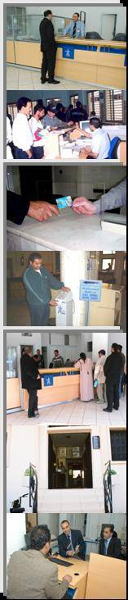


Direction régionale de Meknès

Rapport de Stage
Préparé par : Encadré par :

Bouzakraoui Alaoui My Rachid
Lamrani My Ali

Option:

Système et réseaux informatiques

Promotion:
2007/2009

µ

MARS 2010

Dédicaces | _____________________________________________
Remerciements | _____________________________________________
Introduction | _____________________________________________
Première partie | Présentation de l’Office National De l’Electricité
 | Activités de l’ONE
 | Missions et objectifs de l’ONE
Deuxième partie | LA DIRECTION RÉGIONALE DE MEKNES
 | Rôle de la direction régionale de Meknès
 | Les entités de la DRM
 | Missions Générales et Attributions afférentes
Troisième partie | TRAVAUX EFFECTUES
Conclusion | ________________________________________________

Je dédie ce travail
A mon père et ma mère
A mes chers frères et sœurs ;
A tous ceux que j’aime.

Avant d’aborder ce sujet, je tiens à remercier vivement :
- Le corps enseignant et administratif de l’Ecole EFET pour la formation qu’ils nous ont dispensé ;
- Le directeur de la direction régionale de centre sud Monsieur pour avoir accepté mon stage ;
- Mr My Ali Lamrani pour son encadrement et conseils fructueux.
- Je tiens à remercier également Monsieur KARFAL Youssef, monsieur Fayçal BENAZZOUZ MARRAKCHI pour leur soutien et leur aide, ainsi à tous ceux qui m’ont aidé de près ou de loin pour avoir des informations nécessaires à la rédaction de ce rapport.

Ces deux années au sein de l’école « EFET », nous ont permis d’acquérir un bagage en matière de réseau informatique. Pour finaliser notre formation, un stage dans une entreprise proprement dite est de rigueur, et cela dans le but de confronter nos connaissances avec le milieu professionnel.

A cet effet, j’ai choisis de passer mon stage au sein de l’Office National de l’électricité « ONE », entreprise qui m’a aimablement offert son hospitalité.

PARTIE I :

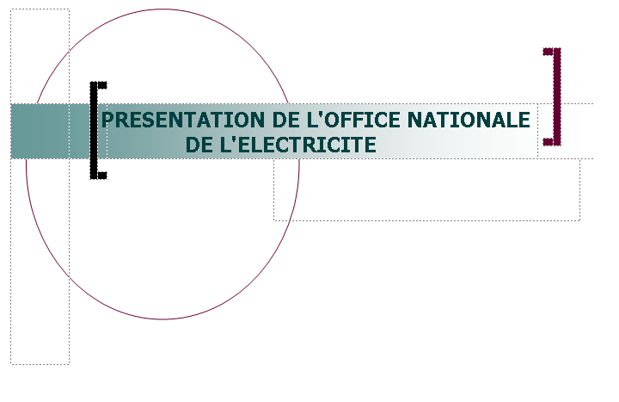

Les entités de L’ONE

Direction générale

Agence contrôle des opérations
Direction audit et organisation

Division communication
Direction sécurité
Environnement et qualité

Pole développement
Pole finance et commercial
Pole Ressources
Pole industriel

Direction stratégie et planification
Direction financière
Direction Ressources humaines
Direction centrale production

Direction Contrôle Gestion
6 Direction
Production
Direction projets programme production
Direction Formation Développement des compétences
Direction centrale distribution
Direction ingénierie réalisation projets production

Direction Commercial et Marketing
Direction centrale transport
Direction approvisionnement et marchés
Direction électrification rurale
Direction Operateur Système
Direction Gestion des Risques
Direction ingénierie et réalisation projets transport
10 Directions Régionales Distribution
4 Directeurs transport régions
Direction moyen communs

Direction hydraulique
Renouvelable
Direction affaires juridique

Direction participation partenariats
Direction Systèmes d’information

1-1.Aperçu sur L’ONE :
Le secteur de l’électricité au Maroc connaît une prépondérance de l’office national de l’électricité (O.N.E) qui est vu comme étant un principal acteur de développement socio–économique du Royaume.
L’ONE est reconnu comme un organisme ayant une excellente stratégie grâce à la qualité des services qu’il offre afin de répondre au besoin d’énergie, à son soutien au secteur productif dans sa recherche de compétitivité, et son investissement national et international.
Ceci est le fruit de nombreuses réalisations entrant dans le cadre de la production concessionnel d’électricité, les interconnexions avec l’Algérie et l’Espagne sont les dispositions adoptées pour la restructuration interne de l’office et différents autres facteurs et projets mis en place pour obtenir une harmonie entre l’offre et la demande.

1-2.Historique :
L’office national de l’électricité est un établissement public à caractère industriel doté de la personnalité civile et de l’autonomie financière sous la tutelle administrative du ministère de l’énergie et des mines chargé du service public de la production, du transport, et de la distribution de l’énergie électrique.
L’ONE a été crée, le 13 août 1963 par la Société Chérifienne de l’Electricité (SCE) qui, à son tour, a été substitué à la Société Energie Electrique du Maroc (SEEM) qui a été créé en 1924. .
Activités de l’Office National De l’Electricité
L’ONE opère dans les trois métiers-clés du secteur de l’électricité : la production, le transport et la distribution.

- La production :
L’ONE assume la responsabilité de fournir, sur tout le territoire national et à tout instant, une énergie électrique de qualité dans les meilleures conditions économiques.
En fait, elle assure la fourniture de l’énergie par l’exploitation directe d’unité de production ainsi par les ouvrages qu’elle a confié à des opérateurs privés dans le cadre de contrat de production concessionnels. Au delà de la gestion technique et de l’amélioration des ouvrages de son parc de production, l’ONE développe de nouveaux moyens de production et de nouvelles technologies en conciliant performance économique, expertise technique et préservation de l’environnement.
Ainsi, le parc de production de l’office se compose de moyens de production thermique, hydraulique, solaire et éolienne
- Le transport :
L’électricité est non stockable, il est donc nécessaire de gérer en continu le flux de cette énergie entre les lieux de production et les points de livraison.
En effet, les réseaux haute et très haute tension couvrant l’ensemble du pays et reliés par les interconnections régionales avec les réseaux algériens et espagnol sont au cœur du métier de transport de l’électricité.
En poursuivant le développement de ces réseaux, l’ONE vise à accroître la capacité et les économies d’échange avec les pays voisins et à renforcer la sécurité d’alimentation en énergie électrique et des grands centres de consommations.

La Distribution :
L’ONE couvre toutes les activités nécessaires à la gestion et au développement des réseaux de distribution moyenne et basse tension.
Son champ d’application couvre tout le territoire national à l’exception des agglomérations urbaines gérées par des régions de distribution publiques ou par des distributions privées.
En outre, l’office assure l’ensemble des prestations liées à la gestion de la relation clientèle dans le but d’offrir une alimentation électrique fiable et sécurisée ainsi que des services de qualité adaptés aux attentes de ses clients avec le souci d’amélioration sans cesser leur niveau de satisfaction.
Missions et objectifs de l’ONE
Sa mission est de satisfaire la demande en électricité au Maroc aux meilleures conditions de coût et de qualité de service.
Avec plus de 9000 collaborateurs et plus de 3,5 millions de clients, l’ONE exerce des activités centrées sur les métiers de l’énergie électrique : Production, Transport et Distribution.
Sa politique ambitieuse de développement est un acteur majeur du développement économique et du progrès social du pays.
La consommation d’électricité dépasse les 21000 Gwh et évolue à un rythme de 9% par an, et ceci en raison de la croissance économique que connaît le pays, surtout en raison de la généralisation de l’accès à l’électricité suite au programme d’Electrification Rurale Globale (PERG) qui a atteint 98 pour cent de ses objectifs.
Les principales missions de l'ONE consistent à :
- Répondre aux besoins du pays en énergie électrique;
- Gérer et développer le réseau du transport de l’énergie;
- Planifier, intensifier et généraliser l'extension de l'électrification rurale;
- Et, d'une façon plus générale, gérer la demande globale de l'énergie Électrique.
Organisation de L’ONE
Afin d’atteindre ses objectifs, l’ONE a préconisé la nécessité de réorganiser ses structures.
L’Office National d’Electricité est structuré en 5 pôles :
- Pôle Production
- Pôle Réseaux
- Pôle Finance et Commercial
- Pôle Développement
- Pôle Supports
Le Pôle Réseaux réunit les activités de transport d’énergie et de distribution de l’électricité et représenté a travers le Maroc par dix Directions Régionales qui sont réparties comme suit :
- DR Casablanca
- DR Rabat
- DR Tanger
- DR Laàyoune
- DR Agadir
- DR Marrakech
- DR Beni Mellal.
- DR Meknès
- DR Fès
- DR Oujda
Chaque Direction Régionale est composée de deux Divisions
- Division Administrative et financière :
+Service commerciale
+Service comptabilité
+Service Juridiques
+Service approvisionnements et gestion des stocks
+Service ressources humaines
- Division technique Distribution
+Service planification
+Service Etudes et travaux
+Service équipement

PARTIE II :

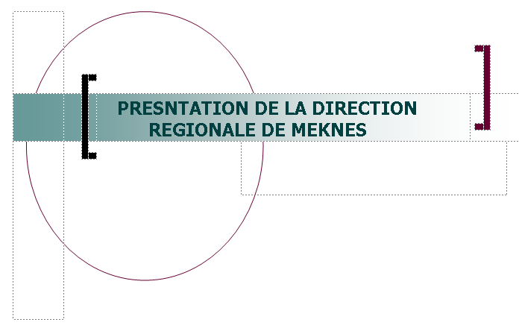

Rôle de la direction régionale de Meknès
      - La Direction Régionale de Meknès se situe au niveau du centre sud du Maroc, elle a vu le jour lors de la mise en vigueur du processus de décentralisation.
      - La DRM a pour rôle assurer la distribution de l’énergie électrique dans la région de Meknès-Tafilalt.
      - Ses attributions peuvent être résumées comme suit :
- Manager et encadrer le personnel :
    - s'assurer pour les postes-clés de sa Direction de l'adéquation des profils aux fonctions occupées;
    - définir les objectifs des responsables placés sous son autorité et procéder à leur évaluation;
    - organiser la délégation de ses propres responsabilités;
    - animer le personnel de sa Direction et veiller à son développement;
    - assurer la gestion et la formation "sur le tas" du personnel de sa Direction dans le respect des politiques et procédures de l'ONE.
- Gérer économiquement la Direction :
    - Elaborer et gérer les budgets d'investissement et de fonctionnement de la Direction, en relation avec la Direction Contrôle de Gestion.
    - Gérer le Patrimoine de la Direction.
- Superviser les activités des entités de la Direction Régionale et en arrêter les objectifs.
- Veiller sur la performance opérationnelle et financière des activités de la Direction Régionale.
- Participer à l’élaboration de la politique de maintenance et de conduite des ouvrages.
- Superviser l’exploitation et la maintenance des ouvrages des réseaux de transport et de distribution en tenant compte des évolutions techniques.
- Coordonner les études d’ingénierie de conception et de rénovation des réseaux HT, MT et BT.
- Veiller au respect de la conformité des ouvrages par rapport aux spécifications techniques, à la réglementation et aux normes de sécurité.
- Assurer et développer la gestion commerciale des clients.
- Assurer la satisfaction des demandes de raccordement des nouveaux clients.
- Veiller à la maîtrise de la consommation énergétique et à l’amélioration de la courbe de charge.
- Superviser la gestion des approvisionnements décentralisés dans le respect des procédures et de la politique en vigueur (optimisation des stocks, disponibilité des articles névralgiques...).
- Contribuer à la définition de la politique de l’ONE en matière de prévention et sécurité et veiller à sa mise en œuvre au sein de la Direction.
- Assurer le contrôle en bout de ligne de l’activité au niveau de la direction régionale.

Les entités de la DRM
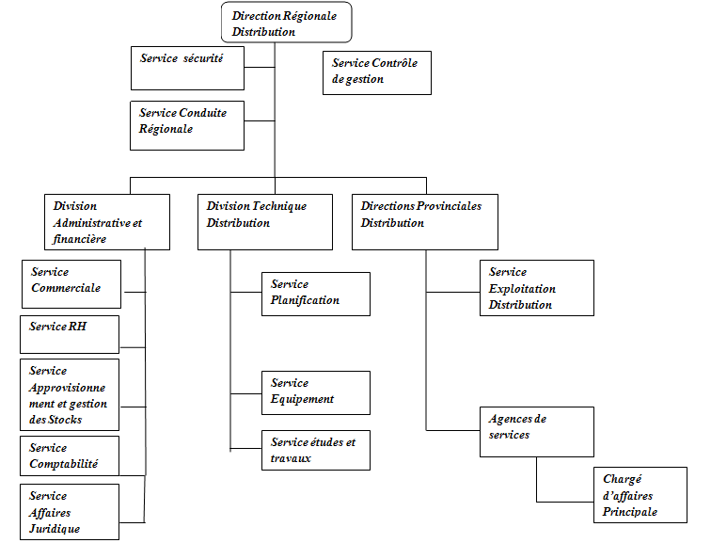

Le Directeur Régional
Assurer l'exploitation des ouvrages du réseau du transport et de distribution, ainsi que les études de conception et de réalisation des lignes 60 kV et le développement des postes HT/MT, Réseaux MT et BT situés sur le territoire couvert par la Direction Régionale dans les meilleures conditions de sécurité, qualité et coût.
- Assurer et développer la distribution de l'électricité aux clients situés sur le territoire couvert par la Direction Régionale, aux meilleures conditions de sécurité, qualité et coût.
- Service Contrôle de Gestion Régional:
- Assister les Directions Régionales ou Exploitation dans le suivi des performances opérationnelles notamment par la mise à disposition d’une information fiable et rapide de gestion et d’une analyse critique des performances.
- Animer le processus d’élaboration des projets d’entité de la Direction concernée (performances, plans d’actions, budgets de fonctionnement et d’investissement conformément à la procédure budgétaire)
- Division Exploitation Distribution :
Assurer la planification et la réalisation des travaux de maintenance et d’entretien des ouvrages distribution dans le territoire couvert par la Direction Régionale dans les meilleures conditions de sécurité, qualité et de coût.
- Division Technique :
- Effectuer les études de planification des réseaux MT et des postes THT/MT, HT/MT et MT/BT
- Réaliser les études d’ingénierie, de conception et de rénovation des réseaux HT, MT découlant du schéma directeur et des postes HT/MT.
- Apporter l’appui technique nécessaire à la Division Exploitation Transport, la Division Exploitation Distribution et la Division Développement dans les domaines de maintenance et d’équipement.
- Division Développement Réseau :
- Assurer la réalisation des nouveaux ouvrages HT des postes HT/MT et des artères MT découlant du schéma directeur dans les meilleures conditions de qualité, de coût et de délais.
- Elaborer les études de conception et de réalisation des ouvrages MT et BT (lignes MT, postes MT/BT, réseau et branchements BT).
- Elaborer les études et les évaluations des électrifications liées aux travaux remboursables, PERG, Périurbain, Plan VER et aménagement.
- Division Exploitation Transport :
Assurer la planification et la réalisation de la conduite et la maintenance des ouvrages du réseau de transport THT et HT situés sur le territoire de la Division dans les meilleures conditions de sécurité, qualité et au moindre coût.
- Division Commerciale :
Assurer et développer, au niveau du territoire couvert par la Direction Régionale, la gestion commerciale de la clientèle dans les meilleures conditions de qualité de service et au moindre coût tout en s’attachant à la maîtrise de la consommation électrique et l’amélioration de la courbe de charge

- Division Appui Gestion :
Missions Générales :
- Apporter Assistance et Support à l’ensemble des entités de la Direction Régionale, dans le respect des règles et procédures en vigueur et conformément aux stratégies établies par les fonctions support, et ce dans les domaines suivants : Ressources Humaines, Achat, Comptabilité, Performances Opérationnelles, Sécurité, Affaires Juridiques et Système d’information.
Attributions afférentes :
- Manager et encadrer le personnel :
- S'assurer pour les postes clefs de sa Division, de l'adéquation des profils aux fonctions occupées.
- Définir les objectifs des responsables placés sous son autorité et procéder à leur évaluation.
- Organiser la délégation de ses propres responsabilités.
- Animer le personnel de sa division et veiller à son développement.
- Assurer la gestion et la formation "sur le tas" du personnel de sa Division dans le respect des règles et procédures en vigueur.
- Installer un climat favorable pour le travail en équipe.
- Gérer la sécurité du personnel :
- Animer, former et sensibiliser les agents au strict respect des normes et règles internes de sécurité (consignes et carnets de prescription de sécurité…).
- Promouvoir la culture sécurité et proposer des actions concrètes contribuant à l’amélioration des conditions de la prévention et de la sécurité du personnel.
- Optimiser l’utilisation des moyens mis à sa disposition.

1-Volet Ressources Humaines
- Veiller à la mise en œuvre de la stratégie DRH et au respect des règles et procédures en vigueur en matière de gestion des ressources humaines de la Direction Régionale.
- Veiller à la réalisation des plans d’action RH au niveau de la Direction régionale dans le respect de la stratégie de la DRH et des règles et procédures en vigueur (Gestion des Recrutements, Mobilité, Promotion, Evaluation des compétences, Formation, Avancement…).
- Veiller au respect de la politique sociale de l’Office établie par DRH et en assurer la mise en œuvre au niveau de la Direction.
2- Volet Achat
- Veiller à la réalisation des opérations d’achats de la Direction dans le respect du seuil autorisé, des procédures en vigueurs et dans les meilleures conditions de qualité, de coût et de délai.
- Veiller à la réalisation de la performance requise dans la gestion des achats et des stocks de la Direction.
- Veiller à l’efficacité du fonctionnement et de rendement de la commission restreinte décentralisée.
- Veiller au respect du plan d’action DAL pour l’optimisation et la gestion des stocks.
- Participer à ’évaluation du système d’agrément des entreprises et du matériel et à la post-évaluation et ce à travers :
- La participation aux travaux de la commission d’agrément des entreprises et du matériel.
- Le reporting vers DAL de la qualité des prestations des entreprises et le comportement du matériel en exploitation et ce à travers l’évaluation des dossiers traités au niveau de la Direction régionale et la consolidation des éléments de suivi.
3- Volet comptabilité
- Accompagner la prise en charge des activités de la comptabilité fournisseurs décentralisées dans les meilleures conditions et veiller à leur réalisation conformément aux procédures en vigueur.
- Assurer l’ordonnancement des factures fournisseurs jusqu’au seuil autorisé conformément aux procédures en vigueur.
4- Volet Performances Opérationnelle
Apporter l’appui nécessaire à DPO pour :
- le suivi des performances opérationnelles sur le terrain et pour la mise en place des outils de suivi et réalisation des performances requises.
- la mise en œuvre de la stratégie de qualité et audit de l’Office au niveau de la Direction régionale et l’implémentation du Système de Management de la Qualité, des méthodes et des outils qualité.
5-Volet Prévention et Sécurité
Apporter l’appui nécessaire à DPO pour :
- La mise en place du plan d’action Sécurité et Prévention établi par DPO au niveau de la Direction Régionale.
6- Volet Juridique
- Veiller ce que la gestion des affaires juridiques et du patrimoine de la Direction Régionale se fasse dans le respect des lois et procédures juridiques en vigueur à l’Office.

7-Volet Système d’information
- Assurer en relation avec DSI, la gestion des systèmes d’information mis à disposition des Exploitants dans les meilleures conditions de sécurité, de coût et de performance.
- Veiller à la mise en place du système qualité au sein de la direction.
- Veiller à la mise en place d’un système visant la sécurité du personnel et des installations relevant de la Direction.
- Communiquer autours de la politique sécurité et veiller à sa mise en application.
- Veiller à l’application de la réglementation et les normes de la sécurité en vigueurs.
- Formaliser et instaurer le REX.

Le travail effectué au sein de l’ONEP :

*Elaboration d’un tableau de bord de consommation téléphonique

A l’aide de l’encadrement du Mr Lamrani My Ali et dans le cadre de ma formation, mon stage était organisé selon un programme bien déterminer, en effet la première semaine était conçu pour s’initier aux différents services et processus de l’ONE ainsi qu’aux règles définit par celle-ci, quant à la deuxième semaine, elle était programmés pour commencer directement d’établir un tableau de bord exprime les consommation téléphonique des différents centres de L’ONE, et en fin pour rédiger mon rapport de fin de stage.

Ce travail a été réalisé suite à la demande de mon encadrant Mr. Lamrani My Ali et ce pour avoir un portail informatique regroupant les principales activités de la Direction Régionale.

EXEMPLE DE CONTENU DE TABLEAI DE BORD

Detail de AD EL HAJ
Numéro | Centre de coûts | Lieu de centre | Type de produits | Mois | Montant DH TTC
212535542875 | MG12322 | MG/DDI/AD EL HAJ | VPN-ADSL 256 | janv.-09 | 2 350,43
212535542878 | MG12322 | MG/DDI/AD EL HAJ | RTC | janv.-09 | 2 393,43
212535542885 | MG12322 | MG/DDI/AD EL HAJ | RTC | janv.-09 | 722,89
212535543240 | MG12322 | MG/DDI/AD EL HAJ | RTC | janv.-09 | 272,44
212535542875 | MG12322 | MG/DDI/AD EL HAJ | VPN-ADSL 256 | févr.-08 | 2 175,64
212535542878 | MG12322 | MG/DDI/AD EL HAJ | RTC | févr.-08 | 2 363,56
212535542885 | MG12322 | MG/DDI/AD EL HAJ | RTC | févr.-08 | 714,62
212535543240 | MG12322 | MG/DDI/AD EL HAJ | RTC | févr.-08 | 273,45
212535542875 | MG12322 | MG/DDI/AD EL HAJ | VPN-ADSL 256 | 01-févr-09 | 2 175,64
212535542878 | MG12322 | MG/DDI/AD EL HAJ | RTC | 01-févr-09 | 2 363,56
212535542885 | MG12322 | MG/DDI/AD EL HAJ | RTC | 01-févr-09 | 714,62
212535543240 | MG12322 | MG/DDI/AD EL HAJ | RTC | 01-févr-09 | 273,45
212535542875 | MG12322 | MG/DDI/AD EL HAJ | VPN-ADSL 256 | 01-mars-09 | 1 859,15
212535542878 | MG12322 | MG/DDI/AD EL HAJ | RTC | 01-mars-09 | 1 987,18
212535542885 | MG12322 | MG/DDI/AD EL HAJ | RTC | 01-mars-09 | 674,74
212535543240 | MG12322 | MG/DDI/AD EL HAJ | RTC | 01-mars-09 | 546,35
212535542875 | MG12322 | MG/DDI/AD EL HAJ | VPN-ADSL 256 | mars-09 | 1 859,15
212535542878 | MG12322 | MG/DDI/AD EL HAJ | RTC | mars-09 | 1 987,18
212535542885 | MG12322 | MG/DDI/AD EL HAJ | RTC | mars-09 | 674,74
212535543240 | MG12322 | MG/DDI/AD EL HAJ | RTC | mars-09 | 546,35
212535543240 | MG12322 | MG/DDI/AD EL HAJ | RTC | avr-09 | 391,76
212535542885 | MG12322 | MG/DDI/AD EL HAJ | RTC | avr-09 | 727,56
212535542878 | MG12322 | MG/DDI/AD EL HAJ | RTC | avr-09 | 1 946,33
212535542875 | MG12322 | MG/DDI/AD EL HAJ | VPN-ADSL 256 | avr-09 | 1 622,49
212535543240 | MG12322 | MG/DDI/AD EL HAJ | RTC | avr-09 | 391,76
212535542885 | MG12322 | MG/DDI/AD EL HAJ | RTC | avr-09 | 727,56
212535542878 | MG12322 | MG/DDI/AD EL HAJ | RTC | avr-09 | 1 946,33
212535542875 | MG12322 | MG/DDI/AD EL HAJ | VPN-ADSL 256 | avr-09 | 1 622,49
212535542875 | MG12322 | MG/DDI/AD EL HAJ | VPN-ADSL 256 | mai-09 | 1 684,09
212535542878 | MG12322 | MG/DDI/AD EL HAJ | RTC | mai-09 | 1 798,49
212535542885 | MG12322 | MG/DDI/AD EL HAJ | RTC | mai-09 | 614,80
212535543240 | MG12322 | MG/DDI/AD EL HAJ | RTC | mai-09 | 483,89
212535542875 | MG12322 | MG/DDI/AD EL HAJ | VPN-ADSL 256 | mai-09 | 1 684,09
212535542878 | MG12322 | MG/DDI/AD EL HAJ | RTC | mai-09 | 1 798,49
212535542885 | MG12322 | MG/DDI/AD EL HAJ | RTC | mai-09 | 614,80
212535543240 | MG12322 | MG/DDI/AD EL HAJ | RTC | mai-09 | 483,89
212535542875 | MG12322 | MG/DDI/AD EL HAJ | VPN-ADSL 256 | juin-09 | 1 681,43
212535542878 | MG12322 | MG/DDI/AD EL HAJ | RTC | juin-09 | 2 301,90
212535542885 | MG12322 | MG/DDI/AD EL HAJ | RTC | juin-09 | 628,57
212535543240 | MG12322 | MG/DDI/AD EL HAJ | RTC | juin-09 | 477,02
212535542875 | MG12322 | MG/DDI/AD EL HAJ | VPN-ADSL 256 | juin-09 | 1 681,43
212535542878 | MG12322 | MG/DDI/AD EL HAJ | RTC | juin-09 | 2 301,90
212535542885 | MG12322 | MG/DDI/AD EL HAJ | RTC | juin-09 | 628,57
212535543240 | MG12322 | MG/DDI/AD EL HAJ | RTC | juin-09 | 477,02
212535542875 | MG12322 | MG/DDI/AD EL HAJ | VPN-ADSL 256 | juil.-09 | 1 903,17
212535542878 | MG12322 | MG/DDI/AD EL HAJ | RTC | juil.-09 | 2 385,02
212535542885 | MG12322 | MG/DDI/AD EL HAJ | RTC | juil.-09 | 751,19
212535543240 | MG12322 | MG/DDI/AD EL HAJ | RTC | juil.-09 | 448,84
212535542875 | MG12322 | MG/DDI/AD EL HAJ | VPN-ADSL 256 | aout-09 | 1 749,31
212535542878 | MG12322 | MG/DDI/AD EL HAJ | RTC | aout-09 | 1 425,15
212535542885 | MG12322 | MG/DDI/AD EL HAJ | RTC | aout-09 | 880,96
212535543240 | MG12322 | MG/DDI/AD EL HAJ | RTC | aout-09 | 393,98
212535542875 | MG12322 | MG/DDI/AD EL HAJ | VPN-ADSL 256 | septembre-09 | 1 656,28
212535542878 | MG12322 | MG/DDI/AD EL HAJ | RTC | septembre-09 | 1 682,70
212535542885 | MG12322 | MG/DDI/AD EL HAJ | RTC | septembre-09 | 684,07
212535543240 | MG12322 | MG/DDI/AD EL HAJ | RTC | septembre-09 | 436,53

Analyse
Étiquettes de lignes | Somme de Montant DH TTC
212535542875 | 25704,79
MG12322 | 25704,79
MG/DDI/AD EL HAJ | 25704,79
VPN-ADSL 256 | 25704,79
aout-09 | 1749,31
01/02/2008 | 2175,64
01/01/2009 | 2350,43
01/02/2009 | 2175,64
01/03/2009 | 3718,3
01/04/2009 | 3244,98
01/05/2009 | 3368,18
01/06/2009 | 3362,86
01/07/2009 | 1903,17
01/09/2009 | 1656,28
212535542878 | 28681,22
MG12322 | 28681,22
MG/DDI/AD EL HAJ | 28681,22
RTC | 28681,22
aout-09 | 1425,15
01/02/2008 | 2363,56
01/01/2009 | 2393,43
01/02/2009 | 2363,56
01/03/2009 | 3974,36
01/04/2009 | 3892,66
01/05/2009 | 3596,98
01/06/2009 | 4603,8
01/07/2009 | 2385,02
01/09/2009 | 1682,7
212535542885 | 9759,69
MG12322 | 9759,69
MG/DDI/AD EL HAJ | 9759,69
RTC | 9759,69
aout-09 | 880,96
01/02/2008 | 714,62
01/01/2009 | 722,89
01/02/2009 | 714,62
01/03/2009 | 1349,48
01/04/2009 | 1455,12
01/05/2009 | 1229,6
01/06/2009 | 1257,14
01/07/2009 | 751,19
01/09/2009 | 684,07
212535543240 | 5896,73
MG12322 | 5896,73
MG/DDI/AD EL HAJ | 5896,73
RTC | 5896,73
aout-09 | 393,98
01/02/2008 | 273,45
01/01/2009 | 272,44
01/02/2009 | 273,45
01/03/2009 | 1092,7
01/04/2009 | 783,52
01/05/2009 | 967,78
01/06/2009 | 954,04
01/07/2009 | 448,84
01/09/2009 | 436,53
Total général | 70042,43

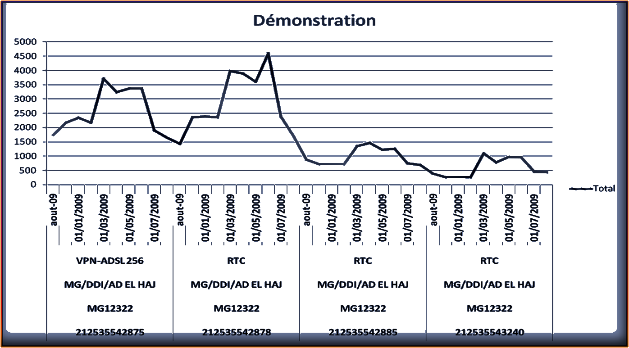

 |  | Détail MG/AC/SEBBA
Numéro | Centre de coûts | Lieu de centre | Type de produits | Mois | Montant DH TTC
212535540053 | MG12325 | MG/AC SEBAA | VPN-ADSL 256 | janv.-09 | 1 144,80
212535546116 | MG12325 | MG/AC SEBAA | MARNIS | janv.-09 | 609,60
212535546169 | MG12325 | MG/AC SEBAA | VPN-ADSL 256 | janv.-09 | 1 144,80
212535546715 | MG12325 | MG/AC SEBAA | VPN-ADSL 256 | janv.-09 | 4 637,80
212535540053 | MG12325 | MG/AC SEBAA | VPN-ADSL 256 | févr.-08 | 1 144,80
212535546116 | MG12325 | MG/AC SEBAA | MARNIS | févr.-08 | 609,60
212535546169 | MG12325 | MG/AC SEBAA | VPN-ADSL 256 | févr.-08 | 1 144,80
212535546715 | MG12325 | MG/AC SEBAA | VPN-ADSL 256 | févr.-08 | 4 482,54
212535540053 | MG12325 | MG/AC SEBAA | VPN-ADSL 256 | 01-févr-09 | 1 144,80
212535546116 | MG12325 | MG/AC SEBAA | MARNIS | 01-févr-09 | 609,60
212535546169 | MG12325 | MG/AC SEBAA | VPN-ADSL 256 | 01-févr-09 | 1 144,80
212535546715 | MG12325 | MG/AC SEBAA | VPN-ADSL 256 | 01-févr-09 | 4 482,54
212535540053 | MG12325 | MG/AC SEBAA | VPN-ADSL 256 | 01-mars-09 | 1 144,80
212535546116 | MG12325 | MG/AC SEBAA | MARNIS | 01-mars-09 | 609,60
212535546169 | MG12325 | MG/AC SEBAA | VPN-ADSL 256 | 01-mars-09 | 1 144,80
212535546715 | MG12325 | MG/AC SEBAA | VPN-ADSL 256 | 01-mars-09 | 4 333,34
212535540053 | MG12325 | MG/AC SEBAA | VPN-ADSL 256 | mars-09 | 1 144,80
212535546116 | MG12325 | MG/AC SEBAA | MARNIS | mars-09 | 609,60
212535546169 | MG12325 | MG/AC SEBAA | VPN-ADSL 256 | mars-09 | 1 144,80
212535546715 | MG12325 | MG/AC SEBAA | VPN-ADSL 256 | mars-09 | 4 333,34
212535546715 | MG12325 | MG/AC SEBAA | VPN-ADSL 256 | avr-09 | 4 211,02
212535546169 | MG12325 | MG/AC SEBAA | VPN-ADSL 256 | avr-09 | 1 144,80
212535546116 | MG12325 | MG/AC SEBAA | MARNIS | avr-09 | 609,60
212535540053 | MG12325 | MG/AC SEBAA | VPN-ADSL 256 | avr-09 | 1 144,80
212535546715 | MG12325 | MG/AC SEBAA | VPN-ADSL 256 | avr-09 | 4 211,02
212535546169 | MG12325 | MG/AC SEBAA | VPN-ADSL 256 | avr-09 | 1 144,80
212535546116 | MG12325 | MG/AC SEBAA | MARNIS | avr-09 | 609,60
212535540053 | MG12325 | MG/AC SEBAA | VPN-ADSL 256 | avr-09 | 1 144,80
212535540053 | MG12325 | MG/AC SEBAA | VPN-ADSL 256 | mai-09 | 1 144,80
212535546116 | MG12325 | MG/AC SEBAA | MARNIS | mai-09 | 609,60
212535546169 | MG12325 | MG/AC SEBAA | VPN-ADSL 256 | mai-09 | 1 144,80
212535546715 | MG12325 | MG/AC SEBAA | VPN-ADSL 256 | mai-09 | 4 102,70
212535540053 | MG12325 | MG/AC SEBAA | VPN-ADSL 256 | mai-09 | 1 144,80
212535546116 | MG12325 | MG/AC SEBAA | MARNIS | mai-09 | 609,60
212535546169 | MG12325 | MG/AC SEBAA | VPN-ADSL 256 | mai-09 | 1 144,80
212535546715 | MG12325 | MG/AC SEBAA | VPN-ADSL 256 | mai-09 | 4 102,70
212535540053 | MG12325 | MG/AC SEBAA | VPN-ADSL 256 | juin-09 | 1 144,80
212535546116 | MG12325 | MG/AC SEBAA | MARNIS | juin-09 | 609,60
212535546169 | MG12325 | MG/AC SEBAA | VPN-ADSL 256 | juin-09 | 1 144,80
212535546715 | MG12325 | MG/AC SEBAA | VPN-ADSL 256 | juin-09 | 4 061,02
212535540053 | MG12325 | MG/AC SEBAA | VPN-ADSL 256 | juin-09 | 1 144,80
212535546116 | MG12325 | MG/AC SEBAA | MARNIS | juin-09 | 609,60
212535546169 | MG12325 | MG/AC SEBAA | VPN-ADSL 256 | juin-09 | 1 144,80
212535546715 | MG12325 | MG/AC SEBAA | VPN-ADSL 256 | juin-09 | 4 061,02
212535540053 | MG12325 | MG/AC SEBAA | VPN-ADSL 256 | juil.-09 | 1 144,80
212535546116 | MG12325 | MG/AC SEBAA | Backup RNIS | juil.-09 | 609,60
212535546169 | MG12325 | MG/AC SEBAA | VPN-ADSL 256 | juil.-09 | 1 144,80
212535546715 | MG12325 | MG/AC SEBAA | VPN-ADSL 256 | juil.-09 | 3 920,53
212535540053 | MG12325 | MG/AC SEBAA | VPN-ADSL 256 | aout-09 | 844,80
212535546116 | MG12325 | MG/AC SEBAA | Backup RNIS | aout-09 | 609,60
212535546169 | MG12325 | MG/AC SEBAA | VPN-ADSL 256 | aout-09 | 844,80
212535546715 | MG12325 | MG/AC SEBAA | VPN-ADSL 256 | aout-09 | 2 908,98
212535540053 | MG12325 | MG/AC SEBAA | VPN-ADSL 256 | septembre-09 | 868,80
212535546116 | MG12325 | MG/AC SEBAA | Backup RNIS | septembre-09 | 609,60
212535546169 | MG12325 | MG/AC SEBAA | VPN-ADSL 256 | septembre-09 | 868,80
212535546715 | MG12325 | MG/AC SEBAA | VPN-ADSL 256 | septembre-09 | 2 866,11

Analyse MG/ AC/SEBAA
Étiquettes de lignes | Somme de Montant DH TTC
212535540053 | 15451,2
MG12325 | 15451,2
MG/AC SEBAA | 15451,2
VPN-ADSL 256 | 15451,2
aout-09 | 844,8
01/02/2008 | 1144,8
01/01/2009 | 1144,8
01/02/2009 | 1144,8
01/03/2009 | 2289,6
01/04/2009 | 2289,6
01/05/2009 | 2289,6
01/06/2009 | 2289,6
01/07/2009 | 1144,8
01/09/2009 | 868,8
212535546116 | 8534,4
MG12325 | 8534,4
MG/AC SEBAA | 8534,4
Backup RNIS | 1828,8
aout-09 | 609,6
01/07/2009 | 609,6
01/09/2009 | 609,6
MARNIS | 6705,6
01/02/2008 | 609,6
01/01/2009 | 609,6
01/02/2009 | 609,6
01/03/2009 | 1219,2
01/04/2009 | 1219,2
01/05/2009 | 1219,2
01/06/2009 | 1219,2
212535546169 | 15451,2
MG12325 | 15451,2
MG/AC SEBAA | 15451,2
VPN-ADSL 256 | 15451,2
aout-09 | 844,8
01/02/2008 | 1144,8
01/01/2009 | 1144,8
01/02/2009 | 1144,8
01/03/2009 | 2289,6
01/04/2009 | 2289,6
01/05/2009 | 2289,6
01/06/2009 | 2289,6
01/07/2009 | 1144,8
01/09/2009 | 868,8
212535546715 | 56714,66
MG12325 | 56714,66
MG/AC SEBAA | 56714,66
VPN-ADSL 256 | 56714,66
aout-09 | 2908,98
01/02/2008 | 4482,54
01/01/2009 | 4637,8
01/02/2009 | 4482,54
01/03/2009 | 8666,68
01/04/2009 | 8422,04
01/05/2009 | 8205,4
01/06/2009 | 8122,04
01/07/2009 | 3920,53
01/09/2009 | 2866,11
Total général | 96151,46

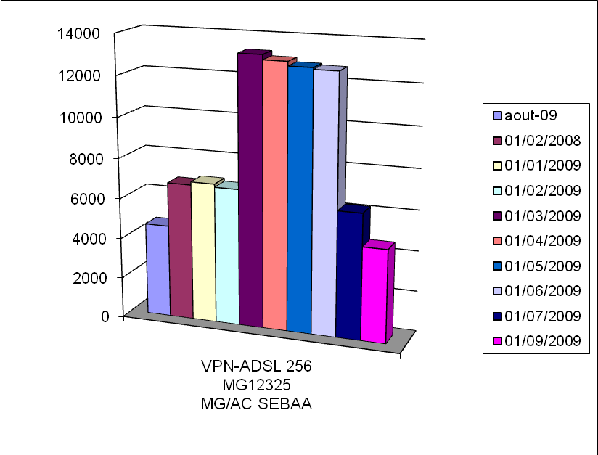
Détail MG/STR/MEKNES
Numéro | Centre de coûts |  | Lieu de centre |  | Type de produits |  | Mois |  | Montant DH TTC
212535520777 | MG12302 |  | MG/STR MEKNES |  | RTC |  | janv.-09 |  | 402,38
212535522059 | MG12302 |  | MG/STR MEKNES |  | VPN-ADSL 256 |  | janv.-09 |  | 1 144,80
212535520777 | MG12302 |  | MG/STR MEKNES |  | RTC |  | févr.-08 |  | 430,86
212535522059 | MG12302 |  | MG/STR MEKNES |  | VPN-ADSL 256 |  | févr.-08 |  | 1 144,80
212535520777 | MG12302 |  | MG/STR MEKNES |  | RTC |  | 01-févr-09 |  | 430,86
212535522059 | MG12302 |  | MG/STR MEKNES |  | VPN-ADSL 256 |  | 01-févr-09 |  | 1 144,80
212535520777 | MG12302 |  | MG/STR MEKNES |  | RTC |  | 01-mars-09 |  | 466,97
212535522059 | MG12302 |  | MG/STR MEKNES |  | VPN-ADSL 256 |  | 01-mars-09 |  | 1 144,80
212535520777 | MG12302 |  | MG/STR MEKNES |  | RTC |  | mars-09 |  | 466,97
212535522059 | MG12302 |  | MG/STR MEKNES |  | VPN-ADSL 256 |  | mars-09 |  | 1 144,80
212535522059 | MG12302 |  | MG/STR MEKNES |  | VPN-ADSL 256 |  | avr-09 |  | 1 144,80
212535520777 | MG12302 |  | MG/STR MEKNES |  | RTC |  | avr-09 |  | 484,21
212535522059 | MG12302 |  | MG/STR MEKNES |  | VPN-ADSL 256 |  | avr-09 |  | 1 144,80
212535520777 | MG12302 |  | MG/STR MEKNES |  | RTC |  | avr-09 |  | 484,21
212535520777 | MG12302 |  | MG/STR MEKNES |  | RTC |  | mai-09 |  | 486,08
212535522059 | MG12302 |  | MG/STR MEKNES |  | VPN-ADSL 256 |  | mai-09 |  | 1 144,80
212535520777 | MG12302 |  | MG/STR MEKNES |  | RTC |  | mai-09 |  | 486,08
212535522059 | MG12302 |  | MG/STR MEKNES |  | VPN-ADSL 256 |  | mai-09 |  | 1 144,80
212535520777 | MG12302 |  | MG/STR MEKNES |  | RTC |  | juin-09 |  | 476,63
212535522059 | MG12302 |  | MG/STR MEKNES |  | VPN-ADSL 256 |  | juin-09 |  | 1 144,80
212535520777 | MG12302 |  | MG/STR MEKNES |  | RTC |  | juin-09 |  | 476,63
212535522059 | MG12302 |  | MG/STR MEKNES |  | VPN-ADSL 256 |  | juin-09 |  | 1 144,80
212535520777 | MG12302 |  | MG/STR MEKNES |  | RTC |  | juil.-09 |  | 334,69
212535522059 | MG12302 |  | MG/STR MEKNES |  | VPN-ADSL 256 |  | juil.-09 |  | 1 144,80
212535520777 | MG12302 |  | MG/STR MEKNES |  | RTC |  | aout-09 |  | 290,45
212535522059 | MG12302 |  | MG/STR MEKNES |  | VPN-ADSL 256 |  | aout-09 |  | 1 064,36
212535520777 | MG12302 |  | MG/STR MEKNES |  | RTC |  | septembre-09 |  | 347,48
212535522059 | MG12302 |  | MG/STR MEKNES |  | VPN-ADSL 256 |  | septembre-09 |  | 1 065,60
Analyse MG/STR/MEKNES
Centre de coûts |  | (Tous)
Somme de Montant DH TTC |  |  |  |  |  | Numéro
Lieu de centre |  | Type de produits |  | Mois |  | 212535520777 |  | 212535522059 | Total
MG/STR MEKNES |  | RTC |  | aout-09 |  | 290,45 |  |  | 290,45
 |  |  |  | 01/02/2008 |  | 430,86 |  |  | 430,86
 |  |  |  | 01/01/2009 |  | 402,38 |  |  | 402,38
 |  |  |  | 01/02/2009 |  | 430,86 |  |  | 430,86
 |  |  |  | 01/03/2009 |  | 933,94 |  |  | 933,94
 |  |  |  | 01/04/2009 |  | 968,42 |  |  | 968,42
 |  |  |  | 01/05/2009 |  | 972,16 |  |  | 972,16
 |  |  |  | 01/06/2009 |  | 953,26 |  |  | 953,26
 |  |  |  | 01/07/2009 |  | 334,69 |  |  | 334,69
 |  |  |  | 01/09/2009 |  | 347,48 |  |  | 347,48
 |  | Total RTC |  |  |  | 6064,5 |  |  | 6064,5
 |  | VPN-ADSL 256 |  | aout-09 |  |  |  | 1064,36 | 1064,36
 |  |  |  | 01/02/2008 |  |  |  | 1144,8 | 1144,8
 |  |  |  | 01/01/2009 |  |  |  | 1144,8 | 1144,8
 |  |  |  | 01/02/2009 |  |  |  | 1144,8 | 1144,8
 |  |  |  | 01/03/2009 |  |  |  | 2289,6 | 2289,6
 |  |  |  | 01/04/2009 |  |  |  | 2289,6 | 2289,6
 |  |  |  | 01/05/2009 |  |  |  | 2289,6 | 2289,6
 |  |  |  | 01/06/2009 |  |  |  | 2289,6 | 2289,6
 |  |  |  | 01/07/2009 |  |  |  | 1144,8 | 1144,8
 |  |  |  | 01/09/2009 |  |  |  | 1065,6 | 1065,6
 |  | Total VPN-ADSL 256 |  |  |  |  |  | 15867,56 | 15867,56
Total MG/STR MEKNES |  |  |  |  |  | 6064,5 |  | 15867,56 | 21932,06
Total |  |  |  |  |  | 6064,5 |  | 15867,56 | 21932,06
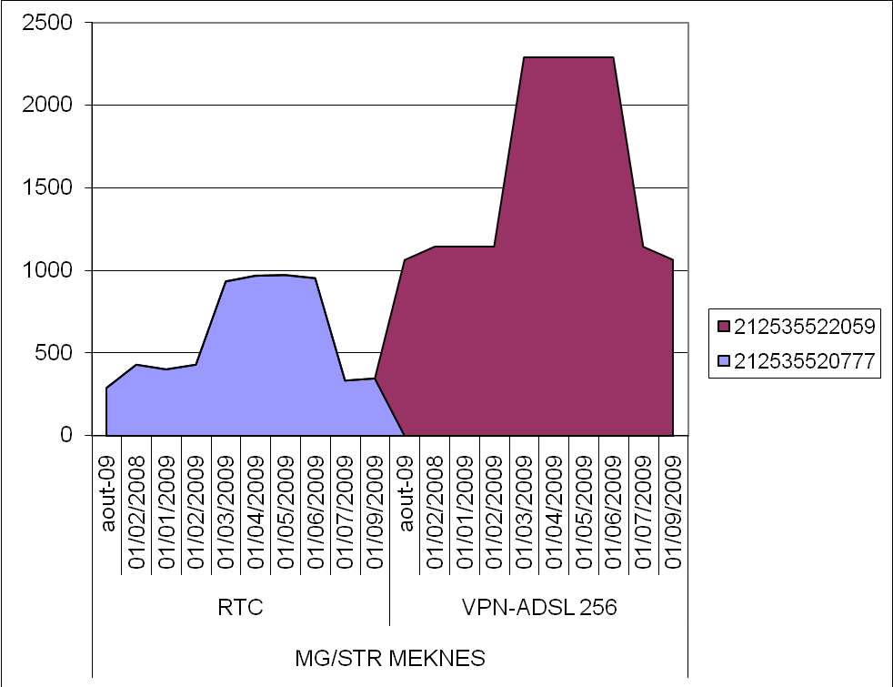

Avant la clôture de ce rapport, je veux bien mettre l’accent sur le rôle intensif et essentiel que joue le stage pour chaque stagiaire au niveau de l’adaptation avec l’ambiance du travail.

En effet, mon stage au sein de l’Office National de l’électricité « ONE » m’a permis d’affiner mon savoir faire de point de vue relationnel, il m’a aussi donné l’occasion de mettre en pratique les connaissances acquises durant mes deux années de formation, et d’établir des liens avec des gens de catégories et de niveaux intellectuels différents.

